**Eksamen IIC Mai 2017**

**Kortsvarsoppgave 1: DERMATOLOGI (10 poeng)**

(3 sider)

Du er fastlege, og en frisk eldre herre med lite hår kommer til deg for en konsultasjon. Han har det siste året vært plaget med skjellende, litt diffuse, rødlige områder i panne/hodebunn. Han har sparsomt med kløe, og kona er irritert over at han stadig pirker på disse tørre lesjonene. Han har ikke noe utslett ellers på kroppen. Han har vært friluftsmann hele livet.

Se følgende bilde av mannen:

[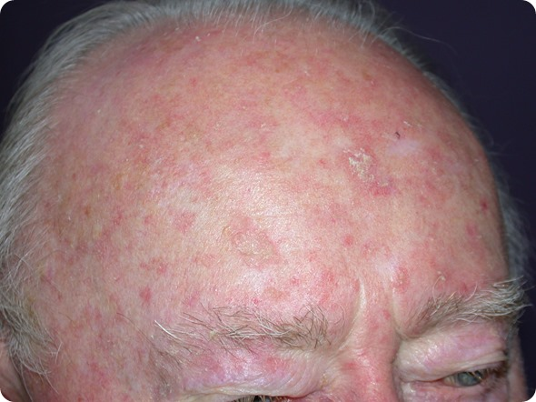](http://www.google.no/url?sa=i&rct=j&q=&esrc=s&source=images&cd=&cad=rja&uact=8&ved=0ahUKEwif3MXOl6bSAhWRZpoKHU_aA0cQjRwIBw&url=http://www.news-medical.net/news/20140904/New-actinic-keratoses-data-presented-at-the-15th-World-Congress-of-Cancers-of-the-Skin.aspx&psig=AFQjCNGjL0l8Y15B_JfAk4jR3ZYnLBg-JA&ust=1487938093458412)

1. **Hvilke differensialdiagnoser er aktuelle hos denne pasienten? Nevn minst 3.**

**Begrunn svaret.** (Maks. 2 poeng)

Du bestemmer deg for å ta en biopsi av en av hudforandringene i det aktuelle området. Det histologiske snittet ser slik ut:

[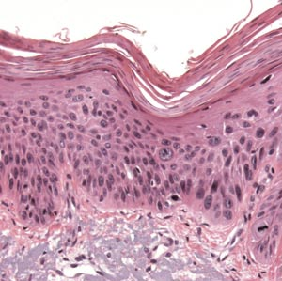](http://www.google.no/url?sa=i&rct=j&q=&esrc=s&source=images&cd=&ved=0ahUKEwiN26vCkqbSAhVGlSwKHZM4Di4QjRwIBw&url=http://tidsskriftet.no/2005/06/oversiktsartikkel/aktinisk-keratose-og-utvikling-av-plateepitelkarsinom-i-hud&psig=AFQjCNFY_q12T8qO7a9kUd_HTn0f5o2t5w&ust=1487936759597955)

Følgende beskrivelse ligger ved:

Moderat atypisk epitelproliferasjon i nedre og midtre del av epidermis. Lett hyper- og parakeratose på overflaten.

Du føler deg nå sikker på diagnosen, og bestemmer deg for å behandle pasienten.

1. **Hvilke behandlingsmodaliteter er aktuelle for denne tilstanden? Nevn minst 3 ulike alternativ** (Maks. 1,5 poeng)

Du tar pasienten til kontroll 3 måneder etter gjennomført behandling. Han forteller da at det har tilkommet en ny hudforandring på håndryggen de siste 3-4 ukene. Den ser slik ut:

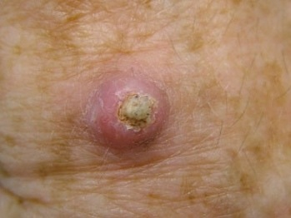

1. **Hvilke differensialdiagnoser er aktuelle? Nevn minst 2.**  (Maks. 2 poeng)

Du føler deg relativt sikker på hva dette er basert på klinisk utseende og rask vekst.

1. **Hvordan håndteres lesjonen best? (vi er ute etter én behandlingsmodalitet som er den beste, og kun denne gir poeng)** (Maks. 2 poeng)

Du tar en beslutning angående videre håndtering av lesjonen på hånden, og informerer pasienten om dette.

Da du er i ferd med å avslutte konsultasjonen ber han om å få snakke med deg om noe han har gruet seg for å ta opp lenge. Han har i årevis vært plaget med trang forhud, og nå har det blitt så ille at han ikke får trukket den tilbake i det hele tatt. Det er stramt og ubehagelig med tendens til sår/sprekkdannelse.

Han tar av seg og du ser følgende forandringer på penis:

[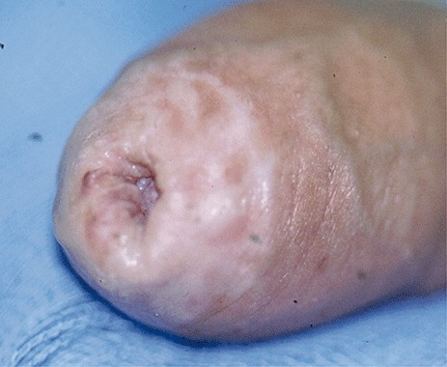](https://www.google.no/url?sa=i&rct=j&q=&esrc=s&source=images&cd=&ved=0ahUKEwjG54zcnI_SAhWiQZoKHeZ3AgkQjRwIBw&url=https://www.researchgate.net/publication/49733310_The_Surgical_Management_of_Lichen_Sclerosus_of_the_Glans_Penis_Our_Experience_and_Review_of_the_Literature&bvm=bv.146786187,d.bGs&psig=AFQjCNFmskJe18Vj61T7fex0VFSmbzGEMg&ust=1487149146337908)

1. **Hvilken diagnose er mest sannsynlig her, og hva er en viktig differensialdiagnose?** (Maks. 1,5 poeng)

Du bestemmer deg for å behandle uten å ta biopsi først.

1. **Hvilken behandling er best å velge i dette tilfellet?** (Maks. 1 poeng)

**Eksamen IIC Mai 2017**

**Kortsvarsoppgave 2: ORTOPEDI (10 poeng)**

(2 sider)

En 60 år gammel kvinne faller på isen en dag i februar og vrir høyre ankel. Hun hører et knekk og registrerer at ankelen står i en merkelig stilling. Hun kan ikke trå på ankelen på grunn av smerter.

1. **Hvilken primærbehandling vil du gi på skadestedet?** (Maks. 3 poeng)

Hun blir fraktet til sykehus. Der blir det tatt røntgenbilder. **Se bilde nr. 1a og 1b på neste side.**

1. **Hvordan vil du beskrive skaden(e) du ser på bildene?** (Maks. 2 poeng)
2. **Du står nå i mottagelsen med pasienten. Hvilke kliniske undersøkelser og overveielser gjør du etter at røntgenbildet er tatt?** (Maks. 2 poeng)
3. **Hvordan vil du håndtere denne pasienten i mottagelsen?** (Maks. 2 poeng)

Vi tenker oss at du gir primærbehandlingen i mottakelsen.

1. **Hun har tidligere hatt flere brudd. Hvordan påvirker dette din håndtering av pasienten etter ferdigbehandling av det aktuelle bruddet?** (Maks. 1 poeng)

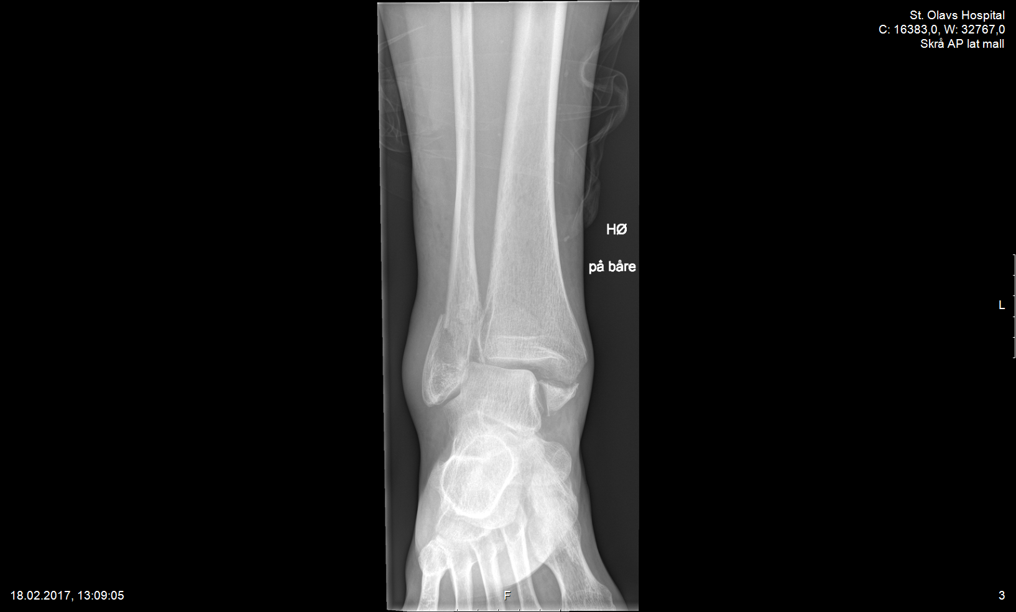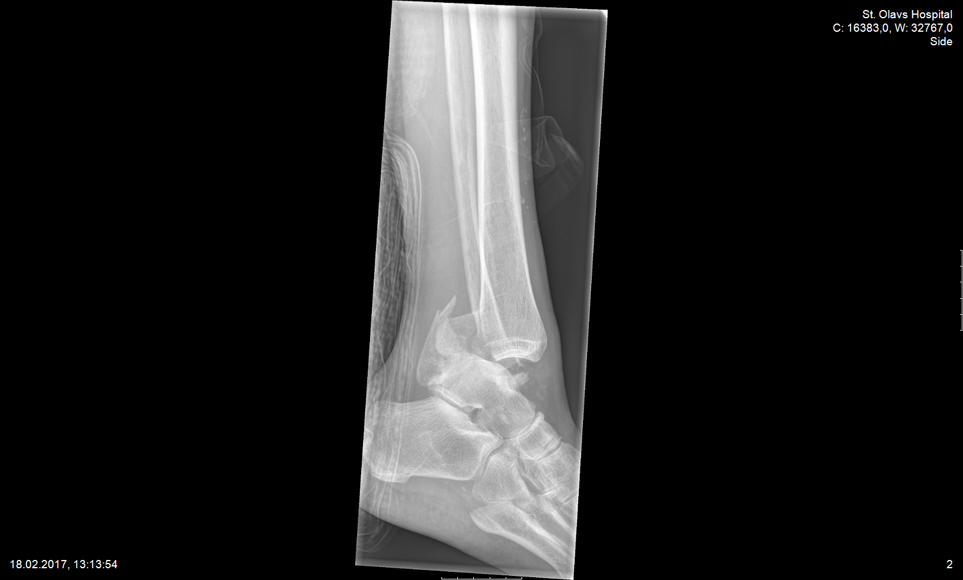

**Bilde nr 1a og 1b.**